Anggota Kelompok : 1.
2.
3.
4.
Lembar Kerja Peserta Didik
“Pemusatan Data (mean, median, dan modus)”
1

Indikator:
- Menyebutkan definisi mean (rata-rata), median, dan modus dari suatu data tunggal.
- Menentukan mean, median, dan modus dari data tunggal yang
- Menyelesaikan permasalahan yang berkaitan dengan nilai rata-rata, median, dan modus (data tunggal) dalam kehidupan sehari-hari.

Kegiatan 1:
Mengamati

Bacalah dengan seksama!
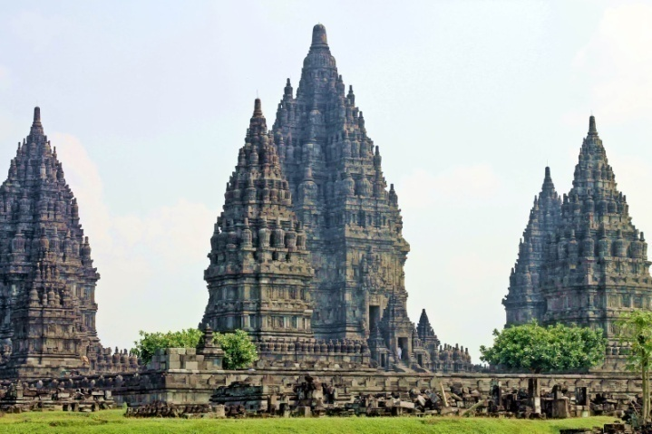

Candi Prambanan merupakan suatu candi hindu terbesar di Indonesia yang letaknya di Desa Prambanan Kecamatan Bokoharjo, Yogyakarta. Denah asli Candi Prambanan berbentuk persegi panjang, terdiri atas halaman luar dan tiga pelataran, yaitu Jaba (pelataran luar), Tengahan (pelataran tengah) dan Njeron (pelataran dalam). Pelataran dalam, merupakan pelataran yang paling tinggi letaknya dan yang dianggap sebagai tempat yang paling suci. Di pelataran dalam terdapat 2 barisan candi yang membujur arah utara selatan. Di barisan barat terdapat 3 buah candi yang menghadap ke timur. Candi yang letaknya paling utara adalah Candi Wisnu, di tengah adalah Candi Syiwa, dan di selatan adalah Candi Brahma. Candi yang berhadapan dengan Candi Wisnu adalah Candi Garuda, yang berhadapan dengan Candi Syiwa adalah Candi Nandi (lembu), dan yang berhadapan dengan Candi Brahma adalah Candi Angsa. Dengan demikian, keenam candi ini saling berhadapan membentuk lorong.

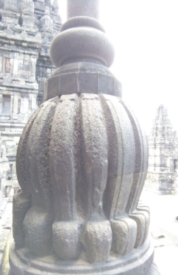
Pada setiap candi yang terletak di plataran jero memiliki salah satu bentuk arca penyusun yang sama (seperti gambar di samping) dengan jumlah yang berbeda, yaitu Candi Wisnu 72 buah arca, Candi Syiwa 64 buah arca, Candi Brahma 72 buah arca, Candi Garuda 75 buah arca, Candi Angsa 75 buah arca, dan Candi Nandi 69 buah arca.

Lengkapilah tabel di bawah ini berdasarkan data jumlah arca di atas!
Nama Candi | Turus | Frekuensi  (Jumlah Arca)
Candi Wisnu | |||| |||| |||| |||| |||| |||| |||| |||| |||| |||| |||| |||| |||| |||| ||
Candi Syiwa | |||| |||| |||| |||| |||| |||| |||| |||| |||| |||| |||| |||| ||||
Candi Brahma | |||| |||| |||| |||| |||| |||| |||| |||| |||| |||| |||| |||| |||| |||| ||
Candi Garuda | |||| |||| |||| |||| |||| |||| |||| |||| |||| |||| |||| |||| |||| |||| ||||
Candi Angsa | |||| |||| |||| |||| |||| |||| |||| |||| |||| |||| |||| |||| |||| |||| ||||
Candi Nandi | |||| |||| |||| |||| |||| |||| |||| |||| |||| |||| |||| |||| |||| ||||

Candi manakah yang memiliki arca seperti gambar diatas dengan jumlah terbanyak?
......................................................................................................................................................
......................................................................................................................................................
Candi manakah yang memiliki arca seperti gambar diatas dengan jumlah tersedikit?
......................................................................................................................................................
......................................................................................................................................................

Kegiatan 2:
Menanya

Berdasarkan data jumlah arca pada kegiatan 1, bagaimanakah cara menentukan nilai rata-rata data di atas? Buatlah pertanyaan-pertanyaan lain dan tuliskan kedalam daftar pertanyaan di bawah ini

Kegiatan 3:
Mengumpulkan Informasi

Ukuran pemusatan data merupakan nilai atau data yang dapat mewakili sekelompok data. Ada beberapa jenis ukuran pemusatan data yaitu: mean, median, dan modus.

Mean

- Jumlahkan semua jumlah arca pada Candi Wisnu, Candi Syiwa, Candi Brahma, Candi Garuda, Candi Angsa, dan Candi Nandi sesuai data pada tabel di kegiatan 1 diatas.
..... + ..... + ..... + ..... + ..... + ..... = .....
- Bagilah dengan banyak candi di pelataran jero.
....... : ...... = ......
- Hasil yang diperoleh disebut MEAN (RATAAN).

- Jika jumlah arca pada Candi Garuda tidak diikutsertakan, urutkan jumlah arca berdasarkan tabel pada kegiatan 1 di atas dari yang terkecil hingga yang terbesar.
..... ..... ..... ..... .....
Pilihlah jumlah arca yang berada di tengah.
.......
Jumlah arca yang berada ditengah yang anda pilih disebut dengan Median dengan datum ganjil.
- Urutkan jumlah arca berdasarkan tabel pada kegiatan 1 di atas dari yang terkecil hingga yang tebesar.
..... ..... ..... ..... ..... .....
Pilihlah jumlah arca yang berada di tengah.
....... dan ......
Banyaknya data di atas adalah genap, sehingga untuk menentukan letak median adalah $\frac{….. +…}{….}$ = ....
Jumlah arca yang berada ditengah yang anda pilih disebut dengan Median dengan datum genap.

Median

Modus

- Jika jumlah arca pada Candi Wisnu dan Candi Brahma tidak diikutsertakan, tulis kembali jumalah arca tiap candi di plataran jero sesuai tabel pada kegiatan 1 di atas.
.... .... .... ....
- Tentukan jumlah arca yang paling banyak muncul pada kegiatan 1.
....
- Jumlah arca yang anda peroleh disebut MODUS.

Kegiatan 5:
Mengkomunikasikan
Kegiatan 4:
Mengasosiasi/Menalar

Dari kegiatan 3, lengkapilah isian di bawah ini!
- Mean (Rataan) adalah ....
Mean (Rataan) = $\frac{ …. }{ …. }$
- Modus adalah ....
- Median adalah ....
- Median dengan datum ganjil = $X_{(\frac{ …. + …. }{….})}$
- Median dengan datum genap = $\frac{X_{\frac{….}{….}}+X_{(\frac{….}{….}+ …)}}{….}$
Dengan n = banyaknya datum

Setelah selesai melakukan kegiatan-kegiatan di atas, presentasikan hasil belajar kalian di depan kelas serta berikanlah pendapat/tanggapan pada presentasi teman lainnya.

Uji Pemahaman
“Pemusatan Data (mean, median, dan modus data hasil pengukuran)”

- Jika berkunjung ke Museum Candi Prambanan maka kita akan melihat arca-arca yang tertata rapi dengan beberapa kondisi. Kondisi tersebut dikateorikan dengan kondisi sempurna, kepala hilang, dan tangan hilang seperti pada tabel di bawah ini!
 | Sempurna | Kepala hilang | Tangan hilang
Banyaknya arca | 25 | 17 | 8
- Sajikanlah data di atas menggunakan diagram lingkaran!
- Tentukan nilai rata-rata banyaknya arca berdasarkan tiga kondisi di atas!
Penyelesaian

- Berdasarkan hasil sembilan kali ulangan harian pada Semester 1, Sani mendapat nilai 7, 5, 6, 5, 6, 5, 8, 7, dan 5. Ukuran pemusatan data (mean, median, atau modus) manakah yang memberikan hasil nilai paling tinggi?
Penyelesaian

- Dalam rangka memperingati kemerdekaan Indonesia pada tanggal 17 Agustus, akan diadakan lomba baris berbaris antar siswa SMP. SMP Nusantara tidak mau ketinggalan untuk berpartisipasi dalam acara tersebut. Mereka menyiapkan satu pleton yang terdiri dari 30 siswa putra. Agar terlihat rapi, baju dan sepatu dari tiap siswa dibuat seragam. Untuk itu, sekolah mendata ukuran sepatu dari para siswa. Data yang diperoleh adalah sebagai berikut:

  - Tentukan rata-rata dari data di atas!
  - Tentukan median dari data di atas!
  - Tentukan modus dari data di atas!
Penyelesaian

Kunci Jawaban LKS
Kegiatan 1
Nama Candi | Turus | Frekuensi  (Jumlah Arca)
Candi Wisnu | |||| |||| |||| |||| |||| |||| |||| |||| |||| |||| |||| |||| |||| |||| || | 72
Candi Syiwa | |||| |||| |||| |||| |||| |||| |||| |||| |||| |||| |||| |||| |||| | 64
Candi Brahma | |||| |||| |||| |||| |||| |||| |||| |||| |||| |||| |||| |||| |||| |||| || | 72
Candi Garuda | |||| |||| |||| |||| |||| |||| |||| |||| |||| |||| |||| |||| |||| |||| |||| | 75
Candi Angsa | |||| |||| |||| |||| |||| |||| |||| |||| |||| |||| |||| |||| |||| |||| |||| | 75
Candi Nandi | |||| |||| |||| |||| |||| |||| |||| |||| |||| |||| |||| |||| |||| |||| | 69

Candi manakah yang memiliki jumlah arca terbanyak yaitu candi garuda dan candi angsa.
Candi manakah yang memiliki jumlah arca tersedikit yaitu candi syiwa.
Kegiatan 2
- Mean
Jumlahkan semua jumlah arca pada Candi Wisnu, Candi Syiwa, Candi Brahma, Candi Garuda, Candi Angsa, dan Candi Nandi sesuai data pada tabel di kegiatan 1 diatas.
- + 64 + 72 + 75 + 75 + 69 = 427
Bagilah dengan banyak candi di pelataran jero.
- : 6 = 41,167
- Median
- Jika jumlah arca pada Candi Garuda tidak diikutsertakan, urutkan jumlah arca berdasarkan tabel pada kegiatan 1 di atas dari yang terkecil hingga yang terbesar.
64 69 72 72 75
Pilihlah jumlah arca yang berada di tengah.

- Urutkan jumlah arca berdasarkan tabel pada kegiatan 1 di atas dari yang terkecil hingga yang tebesar.
64 69 72 72 75 75
Pilihlah jumlah arca yang berada di tengah.
- Dan 72
Banyaknya data di atas adalah genap, sehingga untuk menentukan letak median adalah $\frac{72 +72}{2}$ = 72
- Modus
Jika jumlah arca pada Candi Wisnu dan Candi Brahma tidak diikutsertakan, tulis kembali jumalah arca tiap candi di plataran jero sesuai tabel pada kegiatan 1 di atas.
- 69 75 75
Jumlah arca yang paling banyak muncul yaitu 75
Kegiatan 3
- Mean (rata-rata) adalah jumlah seluruh datum dibagi banyaknya datum.
$$Mean \left(rata-rata\right)= \frac{jumlah datum}{banyaknya datum}$$
- Modus adalah datum yang paling sering muncul atau data yang memiliki frekuensi terbesar.
- Median adalah nilai tengah suatu data yang telah diurutkan.
$$Datum Ganjil (n ganjil)= X_{\frac{n+1}{2}}$$
$$Datum Genap (n genap)= \frac{X_{\frac{n}{2}}+X_{\frac{n}{2}+1}}{2}$$
Dengan n = banyaknya datum

